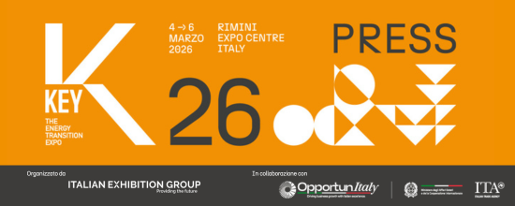

nota stampa

KEY - DAILY NEWS – 4 MARZO

KEY ENERGY SUMMIT: RINNOVABILI, DATA CENTER E TECNOLOGIE EMERGENTI NEL FUTURO ENERGETICO
Nuovi scenari, criticità emergenti e le grandi sfide che il mercato energetico è chiamato ad affrontare sono stati delineati oggi a KEY 2026 di Italian Exhibition Group nel KEY ENERGY SUMMIT, con la presentazione, alla presenza del ministro dell’Ambiente e della Sicurezza Energetica, Gilberto Pichetto Fratin, dello studio “Transizione energetica, tra scenari globali, tecnologie e governance” realizzato da Althesys (gruppo TEHA). La ricerca ha analizzato il sistema elettrico europeo, le politiche energetiche e l’evoluzione del mercato, con approfondimenti su tecnologie, infrastrutture, Intelligenza artificiale e Data Center. In Italia oggi si sono raggiunti i 69 GW di richieste di connessione di data center alla rete: nel 2024 nel Paese i data center hanno consumato meno del 2% della domanda elettrica, ma le previsioni al 2035 prevedono tra il 7,4% e il 12,7% dei consumi elettrici finali (dati Snam-Terna 2024). Fra gli altri temi, anche il disaccoppiamento tra prezzo del gas e prezzo unico nazionale elettrico. Alla presentazione della ricerca è seguita una Tavola Rotonda in due sessioni con le proposte delle Associazioni, a cui hanno partecipato Gianni Vittorio Armani, presidente di Elettricità Futura, Andrea Cristini, presidente di ANIE Rinnovabili, Simone Togni, presidente di ANEV, Paolo Rocco Viscontini, presidente di ITALIA SOLARE, Paolo Picco, presidente di FEDERIDROELETTRICA, Giacomo Cantarella, presidente di ASSOESCO, Dario Di Santo, direttore di FIRE, Alberto Dossi, presidente di H2IT, Attilio Piattelli, presidente di Coordinamento FREE, e Fabio Pressi, presidente di Motus-E. L’evento si è aperto con i saluti istituzionali di Corrado Peraboni, amministratore delegato di Italian Exhibition Group, e Maria Sicilia Salvadores, Head of Electricity Sistems & Markets Divison dell’IEA International Energy Agency. Le conclusioni sono state affidate a Vinicio Mosè Vigilante, amministratore delegato di GSE, e Lennart van Walsum, Director EMEIA & Americas di Global Solar Council.

L’INTELLIGENZA ARTIFICIALE PER DECARBONIZZARE EDIFICI E INFRASTRUTTURE
Sulla scia del successo della passata edizione, l’evento “Intelligenza Artificiale a supporto della decarbonizzazione dell’ambiente costruito”, che si è svolto oggi alla Fiera di Rimini in occasione della prima giornata di KEY, ha approfondito il ruolo dell’IA come leva strategica per la decarbonizzazione dell'ambiente costruito e per l’ottimizzazione energetica di edifici e infrastrutture. Il dibattito ha analizzato l’IA come driver fondamentale della transizione, soffermandosi sulla gestione intelligente dei dati e sul supporto ai processi decisionali sostenibili attraverso il contributo di Gian Marco Revel dell’Università Politecnica delle Marche, Marco Iurio (ANCE), Gianluca Tirone (Veolia Italia), Cecilia Ottonello (Siemens), Anna Laura Pisello dell’Università degli Studi di Perugia e Serena Serroni, CEO di MoS. Il confronto tra i relatori ha permesso di delineare una panoramica concreta sulle applicazioni attuali e sulle prospettive future della tecnologia, evidenziando opportunità di innovazione cruciali per imprese, pubbliche amministrazioni e stakeholder della filiera energetica e delle costruzioni.

CLEAN INDUSTRIAL DEAL, L’IMPORTANZA DELLA DOMANDA INDUSTRIALE PER FAR SCALARE IL CLEANTECH
Competitività industriale europea e transizione energetica sono state al centro dell’evento “Il Clean Industrial Deal e il ruolo della domanda industriale: come accelerare il cleantech in Italia e in Europa”, che Cleantech for Italy ha curato oggi a KEY di IEG. Il Clean Industrial Deal, insieme alla riforma della governance economica dell’UE, richiede una collaborazione stretta tra chi sviluppa tecnologie di nuova generazione, i grandi gruppi industriali che ne determinano l’adozione e le istituzioni pubbliche chiamate a creare strumenti e condizioni di mercato favorevoli. In questo contesto, l’Italia può svolgere il ruolo di hub europeo per l’adozione su scala industriale delle tecnologie pulite grazie alla profondità del proprio tessuto manifatturiero, alla presenza di utility solide e a una forte base ingegneristica. Il confronto ha coinvolto grandi gruppi industriali come Leonardo, Edison Next e Veolia, insieme a innovatori tecnologici, tra cui Energy Dome, Rondo Energy e Sinergy Flow, oltre al Ministero delle Imprese e del Made in Italy, con l’intento di trasformare il potenziale cleantech italiano in modelli concreti di collaborazione industriale.

SPAZIO: ARRIVA BEX, LA NUOVA EXPO CONFERENCE SULLA SPACE ECONOMY
A KEY 2026, alla Fiera di Rimini fino a venerdì 6 marzo, l’incontro “Spazio, dati satellitari e intelligenza artificiale per l’energia” ha approfondito il contributo delle tecnologie spaziali alla gestione dei sistemi energetici. Il panel ha riunito rappresentanti di istituzioni e organizzazioni nel settore della space economy, tra cui Girolamo Di Francia (ENEA) e Simone Pirrotta (ASI) e anche Massimiliano Arceri e Beatrice Barresi (ESA ACCESS Programme). Elena Bonacini, Exhibition Manager di BEX – Beyond Exploration, ha presentato la nuova expo-conference sulla space economy e il commercial space flight promossa da Italian Exhibition Group in collaborazione con la Regione Emilia-Romagna, in programma dal 23 al 25 settembre alla Fiera di Rimini. Al centro del confronto odierno, il ruolo dei dati satellitari e delle applicazioni basate sull’Intelligenza Artificiale per migliorare la pianificazione delle infrastrutture energetiche e la gestione delle fonti rinnovabili.

ABOUT KEY 2026
Qualifica: Fiera internazionale; Organizzazione: Italian Exhibition Group S.p.A.; Periodicità: annuale; Edizione: 4°; Date: 4-6 marzo 2026; mail keyenergy@iegexpo.it; Website: http://www.key-expo.com; Facebook: https://www.facebook.com/keyexpo/; Instagram: https://www.instagram.com/key_expo/; LinkedIn: https://www.linkedin.com/company/keyenergy/

PRESS CONTACT KEY - ITALIAN EXHIBITION GROUP
head of media & corporate communication: Elisabetta Vitali; press office manager: Pier Francesco Bellini, Marco Forcellini ; international press office coordinator: Silvia Giorgi; press office coordinator: Luca Paganin; press office specialists: Nicoletta Evangelisti, Mirko Malgieri; media@iegexpo.it

MEDIA AGENCY: Smartitaly Communications
Sara Scatena, s.scatena@smartitaly.it, mob. +39 338 7836985; Francesca Pericolo, f.pericolo@smartitaly.it, mob. +39 327 986 1860

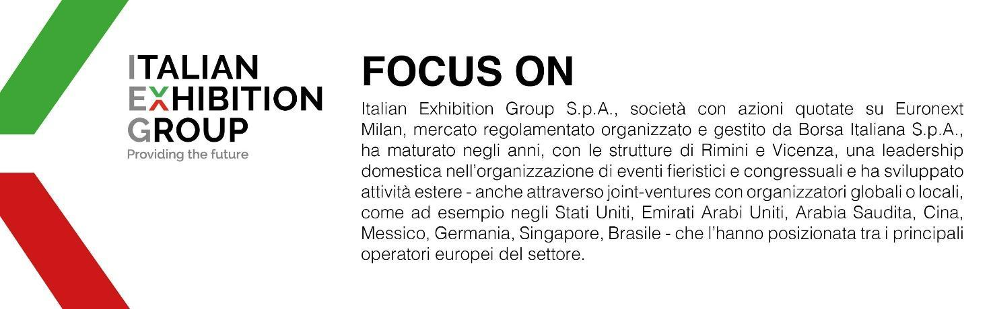

Il presente comunicato stampa contiene elementi previsionali e stime che riflettono le attuali opinioni del management (´forward-looking statements´) specie per quanto riguarda performance gestionali future, realizzazione di investimenti, andamento dei flussi di cassa ed evoluzione della struttura finanziaria. I forward-looking statements hanno per loro natura una componente di rischio e incertezza perché dipendono dal verificarsi di eventi futuri. I risultati effettivi potranno differire anche in misura significativa rispetto a quelli annunciati, in relazione a una pluralità di fattori tra cui, a solo titolo esemplificativo: andamento del mercato della ristorazione fuori casa e dei flussi turistici in Italia, andamento del mercato orafo - gioielliero, andamento del mercato della green economy; evoluzione del prezzo delle materie prime; condizioni macroeconomiche generali; fattori geopolitici ed evoluzioni del quadro normativo. Le informazioni contenute nel presente comunicato, inoltre, non pretendono di essere complete, né sono state verificate da terze parti indipendenti. Le proiezioni, le stime e gli obiettivi qui presentati si basano sulle informazioni a disposizione della Società alla data del presente comunicato.

